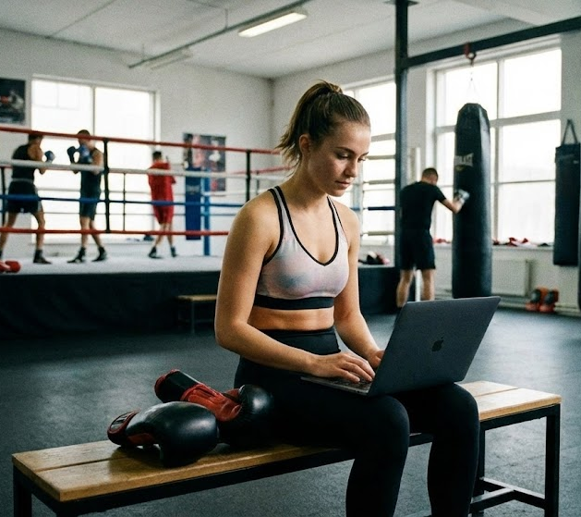

Чесна втома: чому в 2025 році ми змінюємо зручні крісла на запах заліза і поту
Ми живемо в часи ілюзорної продуктивності, тому імпульс купити боксерські рукавиці часто стає першим кроком до повернення собі справжніх, невідфільтрованих відчуттів. Сучасна людина страждає від дивного парадоксу: ми неймовірно виснажені ментально, але наше тіло "закисає" від бездіяльності. Ми втомилися, але не відчуваємо, що попрацювали.
Зал єдиноборств вирішує це рівняння. Тут ти змінюєш "токсичне вигорання" від нескінченних зумів на "чесну втому" м'язів. Це місце, де складні життєві проблеми спрощуються до рівня інстинктів: є ти, є дистанція, і є момент удару. Жодної мультизадачності. Тільки фокус.

Геометрія впевненості: чому взуття важливіше за біцепс
Коли новачок приходить у зал, він дивиться на свої руки. Досвідчений атлет дивиться на ноги. Бокс — це не бійка на кулаках, це мистецтво переміщення. Це шахи, де ти граєш власним тілом.
Більшість приходить у звичайних кросівках на пінній підошві. Вони чудові для бігу, але в рингу вони крадуть вашу силу. Піна гасить енергію, нога "гуляє", ви втрачаєте дорогоцінні частки секунди на стабілізацію. Зовсім інша біомеханіка вмикається, коли ви взуваєте боксерки найк. Тонка, анатомічна підошва дає відчуття повного контролю над поверхнею. Ви відчуваєте, як енергія від поштовху ноги проходить через корпус і вилітає в удар. Це дає неймовірне відчуття: я твердо стою на ногах. Я керую ситуацією. У нашому хиткому світі це відчуття — на вагу золота.

Маленький предмет, що прибирає великий страх
Є бар'єр, через який проходять усі: страх контакту. Наш мозок еволюційно налаштований уникати болю та небезпеки. Тому, коли летить удар, ми інстинктивно заплющуємо очі та відвертаємося. Це головна помилка.
Щоб зламати цей рефлекс, потрібна впевненість у безпеці. Саме для цього і служить капа. Це не просто захист зубів, це психологічний якір. Коли ви її одягаєте, змінюється вираз обличчя, напружуються м'язи шиї, а щелепа стає монолітною. Ви помічали? Людина в капі не веде переговорів. Вона діє. Цей маленький елемент екіпіровки дозволяє мозку перестати панікувати з приводу можливої травми і почати аналізувати дії суперника. Ви починаєте дивитися небезпеці в очі, а не ховатися від неї.

Що ми отримуємо замість вигорання?
Після тренування настає момент істини. Ти сидиш у роздягальні, руки ледь підіймаються, з волосся капає піт, на нозі, можливо, новий синець. Але всередині — абсолютний штиль.
Це стан "обнулення". Усі робочі чати, новини, дедлайни та тривоги залишилися там, за дверима залу. Ти точно знаєш, що сьогодні ти став трохи кращою версією себе. Не віртуально, а реально. І заради цієї "чесної втоми" ми готові повертатися сюди знову і знову.

